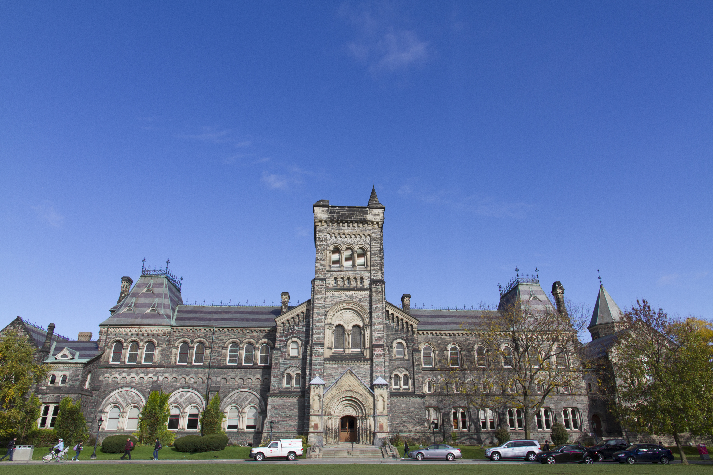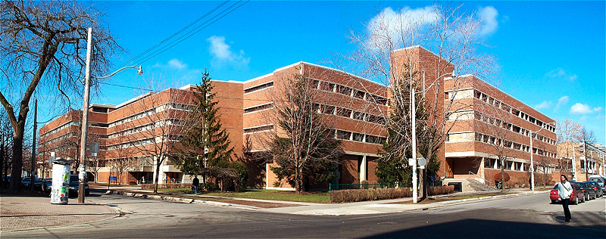Групповые каникулярные программы для детей
Канада 2020
UNIVERSITY OF TORONTO
https://www.utoronto.ca/
Язык: английский
Расположение: Торонто
Проживание: резиденция,
одноместные/многоместные комнаты, удобства
на этаже
Питание: полный пансион
Программа: английский + отдых
Возраст: 12-17 лет
Период: 04.07-24.07.2020

Краткая история и описание:
Торонто - крупнейший город Канады с населением 5 млн человек. Одновременно он имеет репутацию одного из самых ухоженных, безопасных и наиболее комфортных для жизни городов Северной Америки. Неизменно Торонто входит в десятку лучших городов мира для проживания и работы, а также привлекает студентов неповторимой международной атмосферой.
Университет Торонто, с момента его основания в 1827 году, зарекомендовал себя, как научно-исследовательское учебное заведение мирового уровня. Университет Торонто не только занимает лидирующую позицию в рейтинге учебных заведений Канады, но также является одним из лучших университетов мира. Это крупнейшее образовательное учреждение Канады, которое уже много лет остается признанным лидером высшего образования и научных исследований.
New College, расположенный на кампусе Университета Торонто, предлагает курсы английского языка для подростков и взрослых студентов. На курсы принимаются студенты с любым уровнем английского языка. На протяжении всей программы студенты погружаются в англоязычную среду, что обеспечивает возможность не только улучшить свои языковые навыки в одном из лучших университетов страны, но и познакомиться с канадской культурой. Отличительной чертой летних курсов при университете является тот факт, что все занятия ведут не приглашенные учителя из других школ, а преподаватели, работающие в университете на постоянной основе. Также летняя школа при университете строго следит за тем, чтобы одновременно на курсах не было национального перевеса, что позволяет полностью абстрагироваться от родной речи и погрузиться в изучение английского.
Программа обучения:
Английский + отдых - 20 уроков английского языка в неделю по 45 минут в многонациональных классах.
Проживание и питание:
Проживание предусмотрено в резиденции на кампусе университета, в нескольких минутах ходьбы от учебного корпуса. Ребята проживают в одноместных или многоместных комнатах с удобствами на этаже (2 или 3 ванных комнаты с несколькими умывальниками и душевыми кабинками). Комнаты оборудованы кондиционерами, есть беспроводной доступ к высокоскоростному Интернету и стационарный телефон. Питание предоставляется на базе полного пансиона в школьной столовой и организовано по принципу «шведский стол».
Культурно-развлекательная программа и экскурсии:
Организована насыщенная программа культурно-развлекательных мероприятий, в том числе выездных экскурсий. В трехнедельную программу входят 5 экскурсий на полдня и 4 экскурсии на полный день.
Примерная программа на неделю:
Время | Понедельник | Вторник | Среда | Четверг | Пятница | Суббота | Воскресенье
08.00 –10.00 | Завтрак
08.45 –10.00 | Свободное время |  |  |  |  | Экскурсия на целый день к Ниагарскому водопаду | Экскурсия на целый день в парк аттракционов
10.00 – 13.00 | Уроки английского языка
13:00 – 14:00 | Обед
14.30 – 17.30 | Экскурсия по Торонто | Игры на кампусе | Занятия спортом/ в театральном кружке | Экскурсия по замку Casa Loma | Занятия спортом/ в театральном кружке
18:00 – 19:00 | Ужин
20:00 – 22:00 | Вечеринка | Посещение галереи Онтарио | Викторина | Вечер караоке | Просмотр фильма | Свободное время | Свободное время
*заезд в субботу, выезд в пятницу
Стоимость программы на человека, EUR:
Город | Центр | Тип программы | Количество уроков | Тип размещения | Возраст | Даты | Периоды | 10+1
Торонто | New College, University of Toronto | Английский + отдых | 20 уроков/нед. | Резиденция, SNGL/DBL, shared bathroom, FB | 12-17 лет | 04.07-24.07.2020 | 20 ночей | 3640

В стоимость входит: | Дополнительно оплачивается:
- русскоязычный сопровождающий на все время пребывания группы  - проживание в резиденции в одноместных/двухместных комнатах с удобствами на этаже на базе полного пансиона  - курс английского языка – 20 уроков в неделю в интернациональных классах  - стандартная культурно-развлекательная и экскурсионная программа  - распределительный тест на уровень языка  - сертификат об окончании обучения  - учебные материалы  - медицинская страховка  - трансфер а/п – школа – а/п  - услуги компании | - консульский сбор – 110 EUR  - авиаперелет – от 900 EUR  BA 236 G 04JUL 6 DMELHR HN11 0540 0755  BA 093 G 04JUL 6 LHRYYZ HN11 5 1305 1555  BA 092 G 24JUL 5 YYZLHR HN11 3 1830 0640+1  BA 233 G 25JUL 6 LHRDME HN11 5 0845 1435  - курьерская доставка документов (при необходимости)

